Анализ запросов TrainingDB
Медведева Ярослава, группа РПО-24/9/1-3

1 Цель работы
Найти медленные запросы с помощью SQL Server Profiler, изучить их планы и проверить влияние индексов.

2 Описание базы данных
Создана TrainingDB: Departments — 5 строк, Employees — 500, Projects — 3, Timesheets — 2000. Таблицы связаны внешними ключами. Выполнены запросы на выборку сотрудников, соединение таблиц и расчёт средней зарплаты по отделам.
Среда работы: SQL Server 2025 17.0.1000.7, SSMS 22, Windows 11. Каждый запрос выполнен по три раза до и после создания индексов на одних данных.

3 Настройки трассировки
События: RPC:Completed, SQL:BatchCompleted, Showplan Statistics Profile, Showplan XML Statistics Profile, Lock:Acquired. Основные столбцы: TextData, Duration, Reads, CPU; для планов добавлен BinaryData, для блокировок — ObjectID.
Фильтры: DatabaseName LIKE TrainingDB и Duration ≥ 100 мс. Для блокировок добавлен DatabaseID учебной базы. Сбор настроен через SQL Trace, файл открыт в Profiler. Для сравнения быстрых запусков параллельно записана трасса без порога времени.
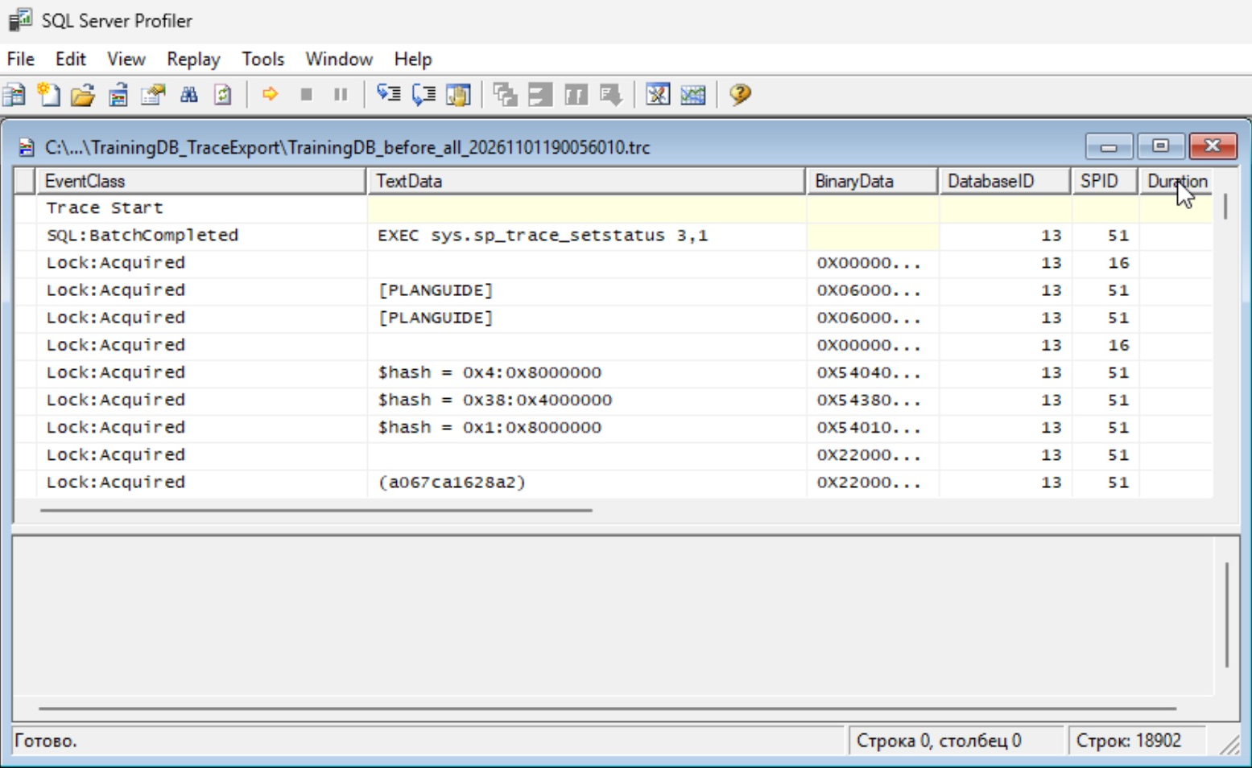
Рисунок 1 — Собранная трасса в SQL Server Profiler

4 Проблемные запросы до оптимизации
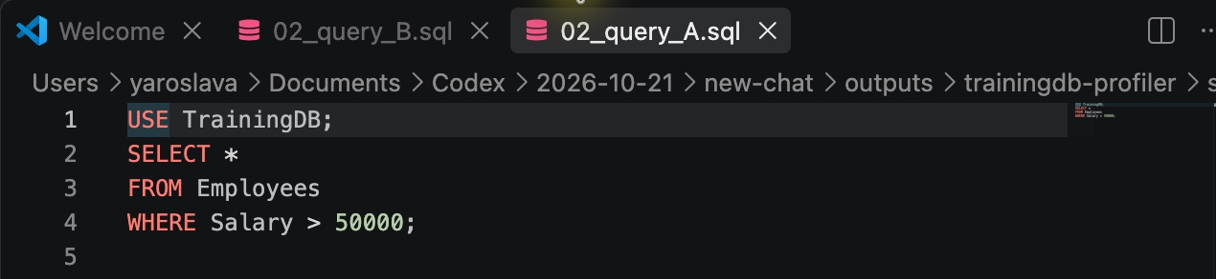
Рисунок 2 — Запрос A выбирает сотрудников с зарплатой выше 50000
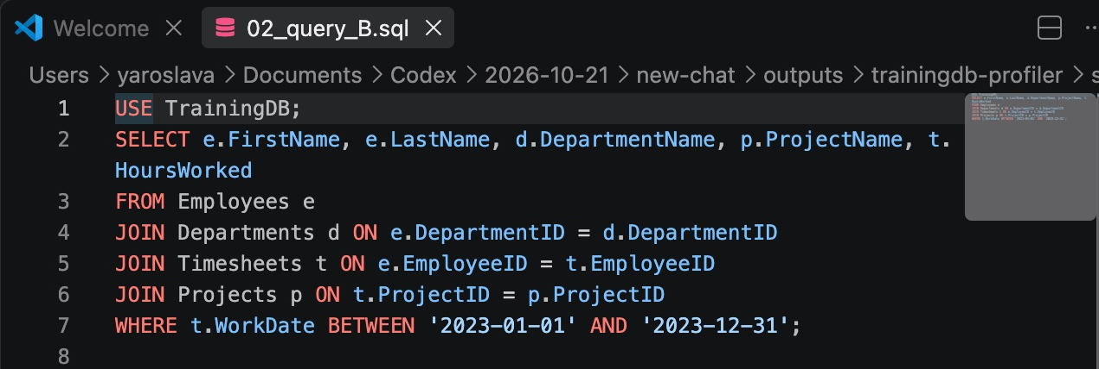
Рисунок 3 — Запрос B соединяет четыре таблицы за 2023 год
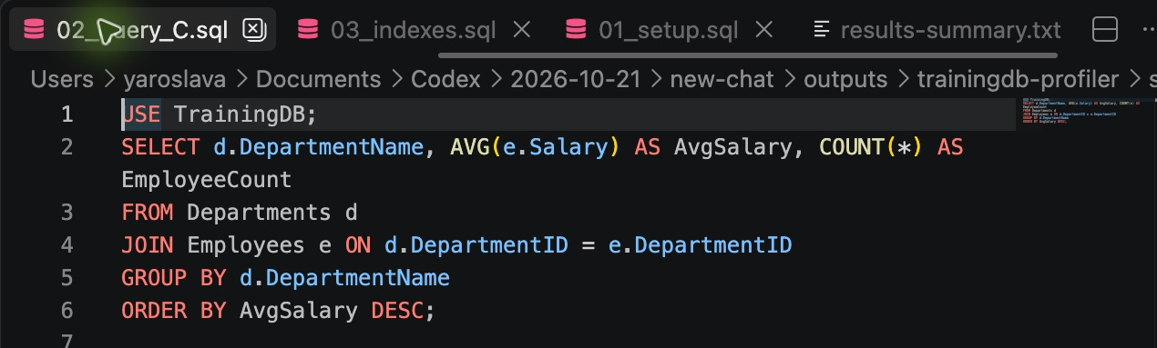
Рисунок 4 — Запрос C считает среднюю зарплату и число сотрудников
Запрос | Duration мс | Reads | CPU мс
A | 12,815 | 7 | 0
B | 435,441 | 313 | 78
C | 146,671 | 186 | 31
Указаны медианы трёх запусков каждого запроса.

5 Анализ планов
A: таблица Employees сканируется целиком. Условию подходят 263 из 500 сотрудников, а SELECT * запрашивает все столбцы. Поэтому индекс Salary не выбран.
B: используются сканирования таблиц и Hash Match. Период охватывает все 2000 записей Timesheets, поэтому индекс даты не уменьшает объём выбранных данных.
C: используются Nested Loops, Stream Aggregate и Sort. Итог содержит 5 отделов. Существенных ошибок оценки числа строк не найдено. После индексов планы всех трёх запросов остались прежними.
В трассе есть Lock:Acquired для Employees, ObjectID = 1253579504. Получение блокировки само по себе не означает ожидание. Граф взаимоблокировки не получен.

6 Меры оптимизации
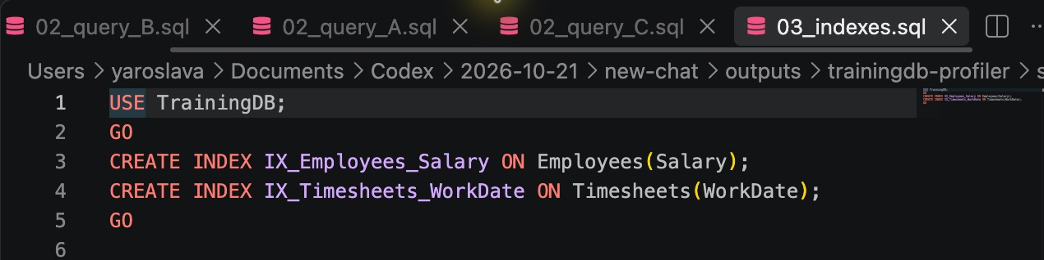
Рисунок 5 — Индексы по зарплате сотрудников и дате учёта времени
Индексы созданы на полях, которые используются в условиях запросов A и B. Другие индексы не добавлялись.

7 Результаты после оптимизации
Запрос | Duration мс | Reads | CPU мс
A | 38,844 | 140 | 0
B | 236,095 | 208 | 15
C | 56,406 | 188 | 0
Указаны медианы трёх запусков каждого запроса.

8 Выводы
Медиана времени B уменьшилась на 45,8 %, C — на 61,5 %, а A выросла на 203,1 %. Но индексы не использованы в планах, поэтому считать их причиной ускорения нельзя. На время также влияли кэш, трассировка и виртуальная машина.
Индекс полезен, когда помогает прочитать меньше данных. В этой работе запросы выбирают большую часть таблиц, поэтому сервер сохранил сканирование. Для реальной оценки нужно сравнивать время, чтения и планы вместе.

Приложение 1 Все замеры выполнения
Ниже — сводка сохранённых CSV трассировки. Для каждого запроса показаны все три запуска до и после создания индексов. Код на скриншотах открыт в VS Code; запросы выполнялись в SQL Server.
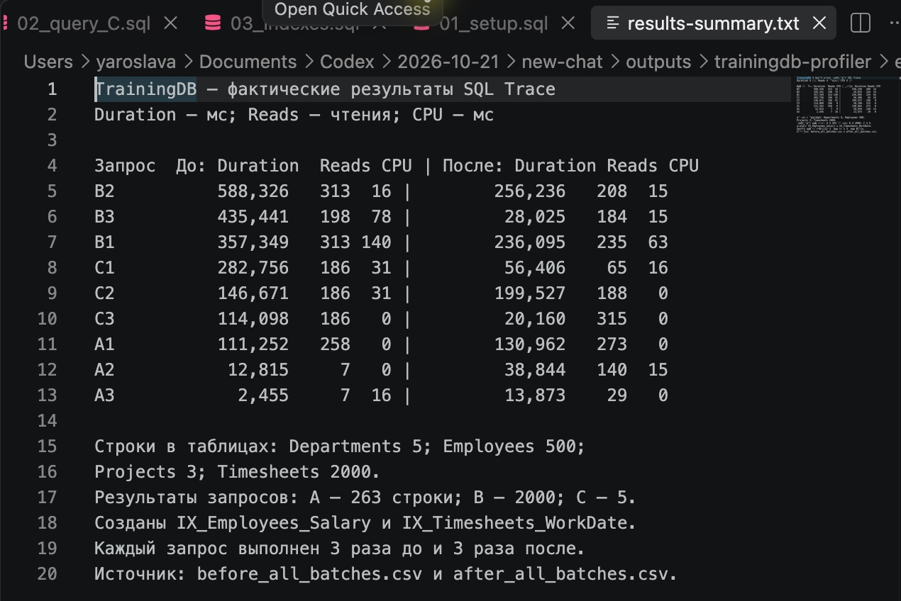
Рисунок 6 — Сводка фактических результатов из файлов before_all_batches.csv и after_all_batches.csv
A возвращает 263 строки, B — 2000, C — 5. Исходные CSV, трассы TRC и шесть фактических планов SQLPLAN сохранены в комплекте работы.

Приложение 2 Создание таблиц
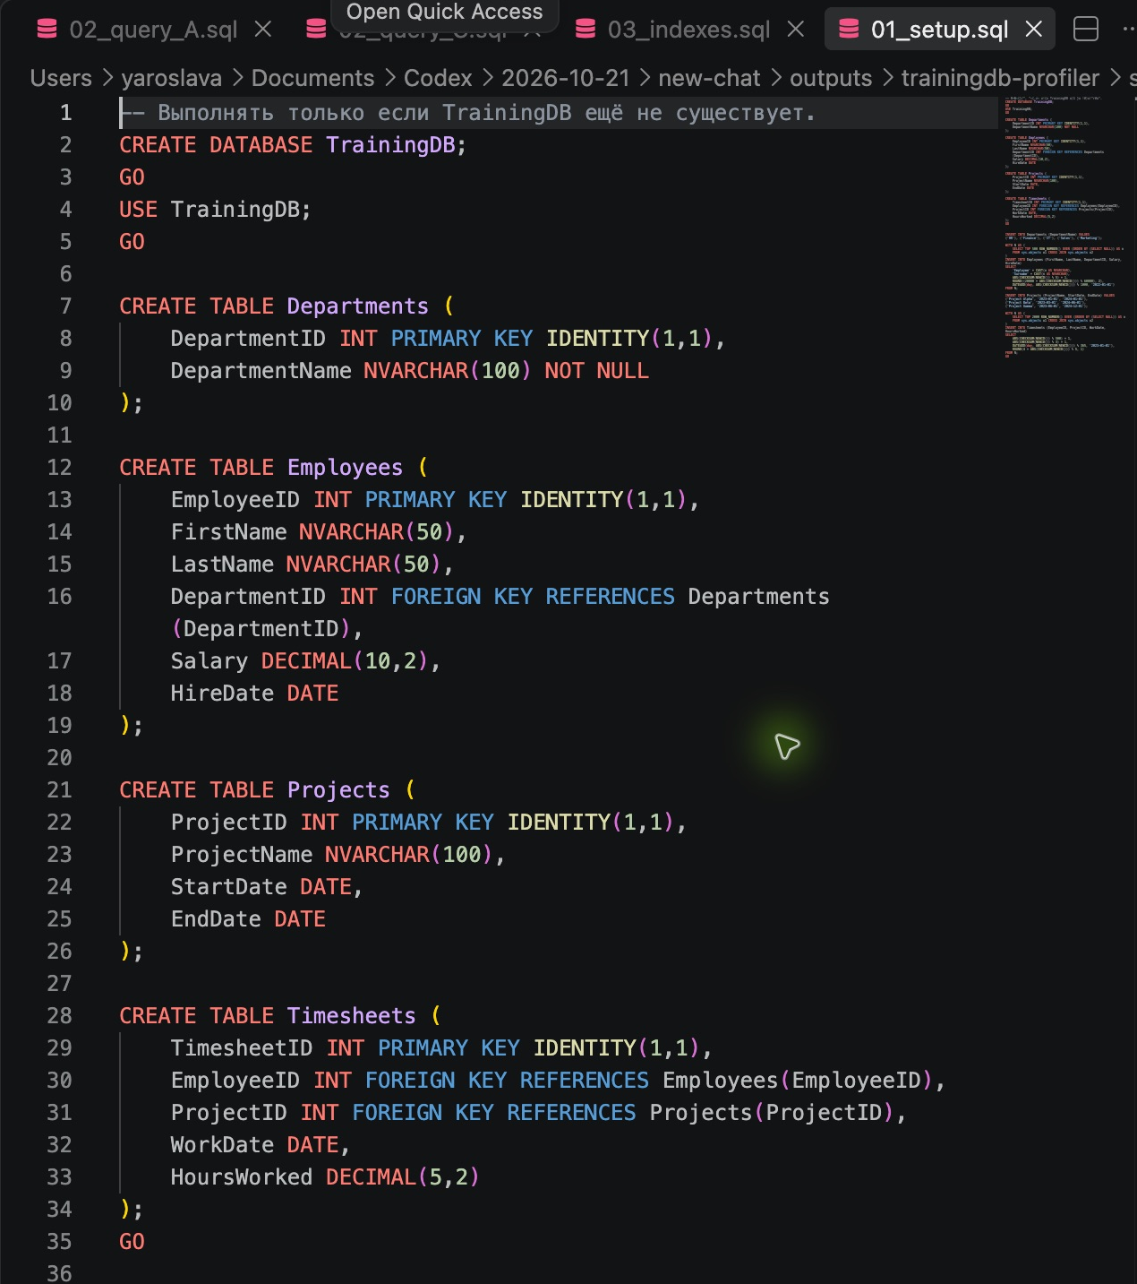
Рисунок 7 — SQL создания базы и четырёх связанных таблиц

Приложение 3 Заполнение таблиц
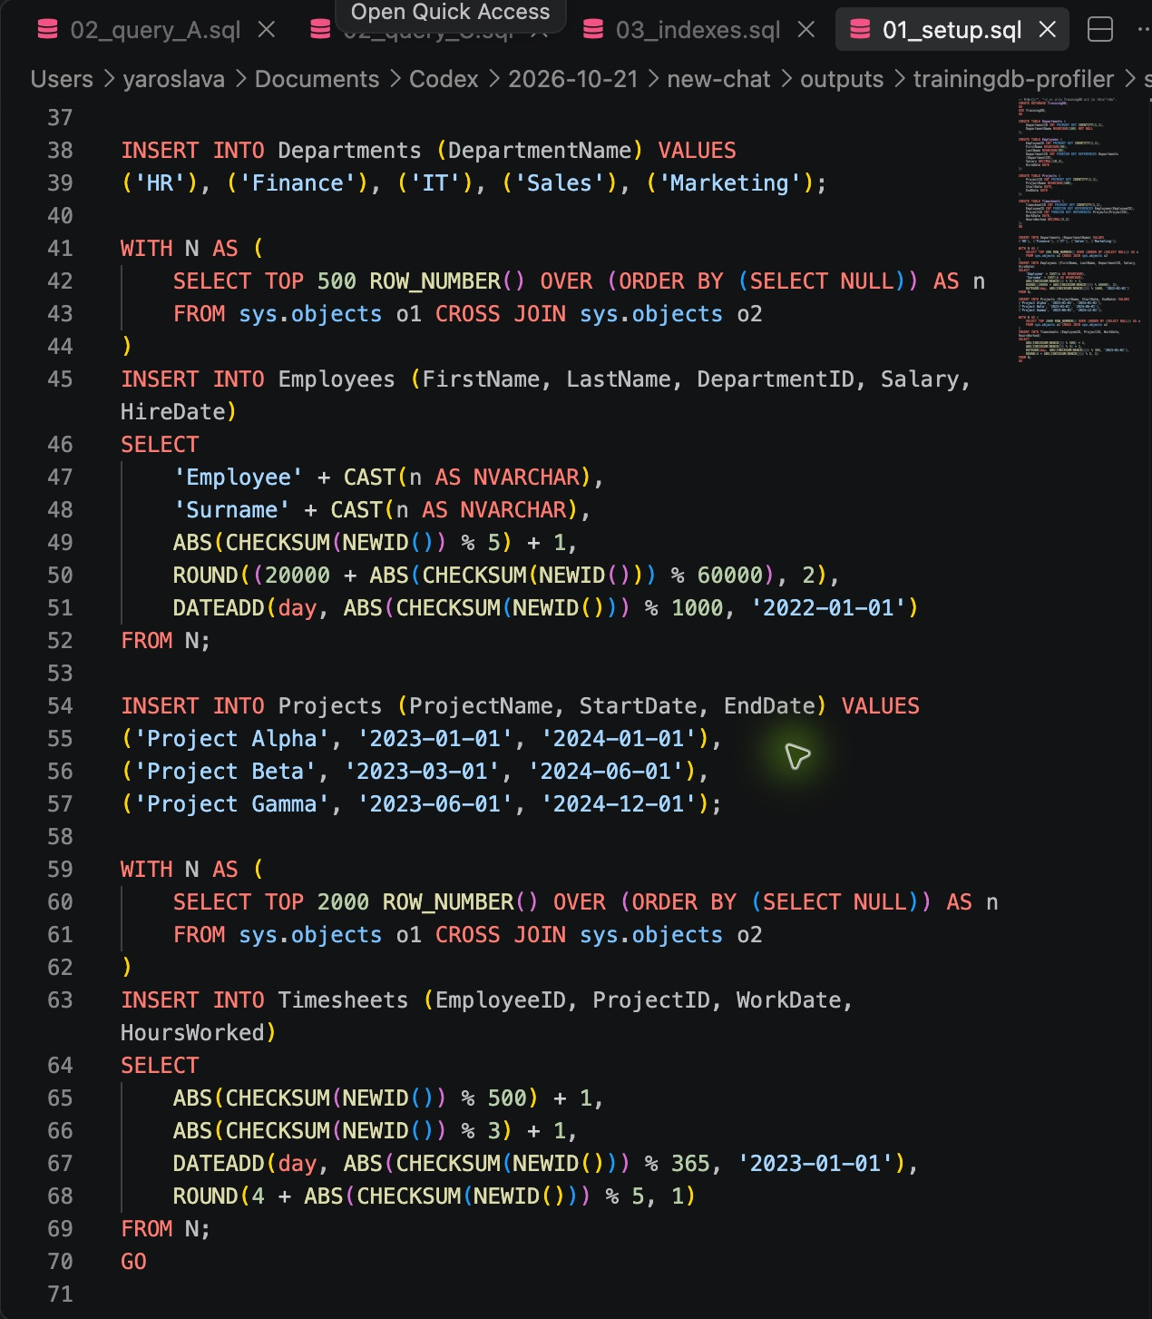
Рисунок 8 — SQL заполнения таблиц учебными данными

